淡江時報 第 790 期
盲用系統新研發 聽打快手助就業
學校要聞
【記者柯雅婷淡水校園報導】本校盲生資源中心幫助身障生就業不遺餘力！除於上月27日在SG316召開「身心障礙學生畢業轉銜會議」。另外，與中華電信股份有限公司共同研發的盲用系統成果，繼去年6月開發國內首套「視障遠距客服系統」後，又於上月29日在中華電信總公司舉辦「無障EYE資訊圓夢成果展」，展示視障「聽打快手」服務系統、盲用電影播放系統及盲用KTV播放程式等多項創新設備，提升視障者的生活品質，也增加其就業力。

轉銜會議方面，邀請台北縣勞工局職管員謝麗楨等與會，介紹身障生就業服務資源及權益。謝麗楨表示，身障生在求職過程與就業中遭遇困難，可經由勞委會「職務再設計」申請補助並排除困境。她提到，政府提供協助管道及烘焙、按摩、電腦等免費職業訓練，但本身要有強烈的就業意願及動機，並注意履歷表的填寫、面試時服裝、態度等，讓求職更順利。

無障EYE資訊成果展方面，「聽打快手」幫助視障者提升聽音打字之工作效率，可應用於聽打會議紀錄等方面，為視障者的職場能力加分。盲用電影播放系統，結合電腦語音合成報讀中文字幕及與電影畫面同步功能，讓視障者看外語電影時再也不會「ABC聽攏嘸！」盲生資源中心電腦工程師張金順說：「盲用電影播放系統可以解除語言不同的障礙，讓視障者看外國電影時更融入劇情。」

校長張家宜表示，本校向來重視無障礙環境，打造友善校園，期望未來能培育更多優秀的視障人才。中華電信公司董事長呂學錦表示，去年啟用的「視障遠距工作中心」迴響很大，不僅推廣到菲律賓，今年將進一步到大陸北京；他承諾視障者從事「遠距電話客服中心」的名額今年將從6位增加為30位，給更多視障者就業機會。
2010/09/27

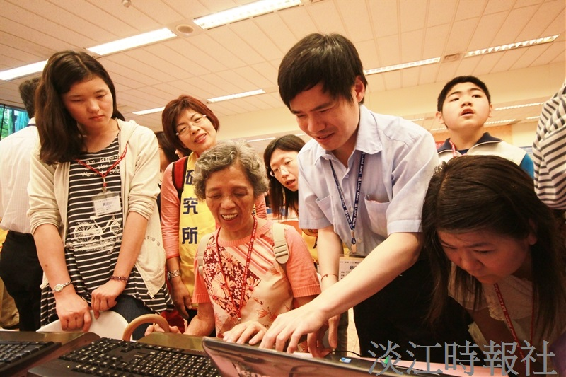
盲生資源中心系統工程師賴俊吉（前排右二）於無障EYE資訊成果展中，向參觀者解說盲用系統功能。（攝影／張豪展）

